**Информация к проекту решения по заявлению:**

**1.8. ООО «УралСибТрейд»**

**Земельный участок:**

кадастровый номер **54:35:051860:3**;

местоположение:обл. Новосибирская, г. Новосибирск, **Кировский район**, ул. Сибиряков-Гвардейцев, дом 51;

площадь 5564 кв.м.;(планшет 10059).

**Зонирование:** Зона делового, общественного и коммерческого назначения (ОД-1), Подзона делового, общественного и коммерческого назначения с объектами различной плотности жилой застройки (ОД-1.1)

**Заявленные требования:** *в части уменьшения минимального процента застройки в границах земельного участка для административно-офисного здания с 25 % до 15 %*

**Обоснование согласно заявлению:** *в связи с тем, что наличие охранной зоны инженерных земельного участка являются неблагоприятными для застройки*

**Планируется: завершение строительства административно-офисного здания**

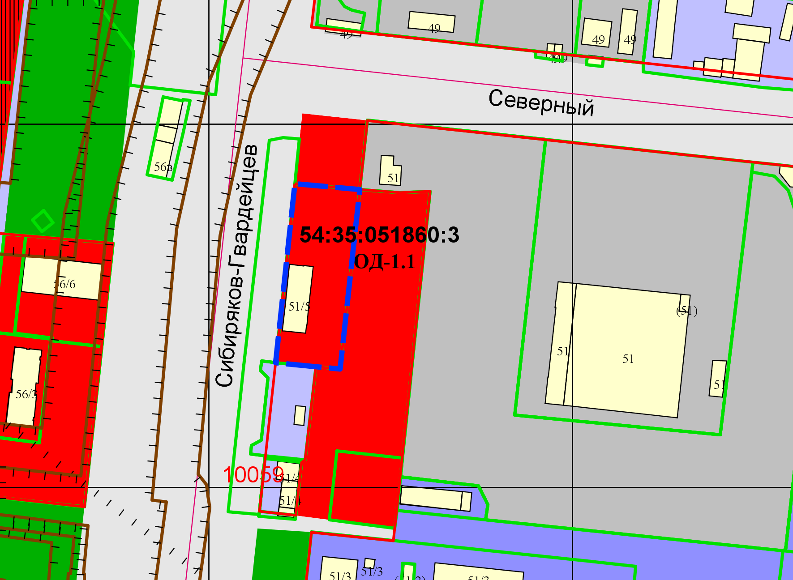

Приложения к заявлению: